SLOVENŠČINA – 7. b 27. 5. 2020

Rešitve nalog DZ str. 79,80/1-5:

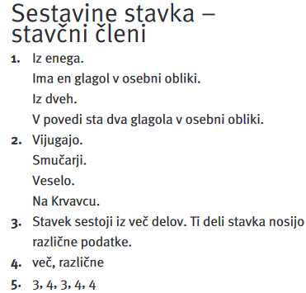
V petek si si ogledal ppt predstavitev (Stavčni členi), danes pa najprej odpri zvezek in zapiši večji naslov STAVČNI ČLENI, nato prepiši:

Stavek sestoji iz več delov, ki nosijo različne podatke. Te dele stavka imenujemo STAVČNI ČLENI.

Vsak stavčni člen ima svoje ime in danes boš spoznal prvega: POVEDEK. Najprej boš v DZ naredil nalogi str. 80, 81/6.,7, nato naredi zapis v zvezek.
Zapis v zvezek:

POVEDEK
V stavku ima osebna glagolska oblika vlogo povedka (os. glagol. oblika = povedek).
Povedek je tisti stavčni člen, ki izraža dejanje, dogajanje ali stanje. Po povedku se vprašujemo:
- kaj (kdo) dela?
- kaj se (z njim) dogaja?

Povedek označujemo (podčrtamo) z valovito črto:

Učenci pišejo v zvezke. (Kaj delajo?)

Zunaj sije sonce. (Kaj se dogaja?)

Naredi še naloge na str. 89-91/1-8. (ker ti ne morem pokazati na šolski tabli, bodi v 2. in 8. nalogi pozoren na to, kako je podčrtan povedek). Na ta način ga podčrtaj v 5. in 7. nalogi!

Lepo bodi

Učiteljica Sanda

